Die Moschee — Das Gebetshaus der Muslime
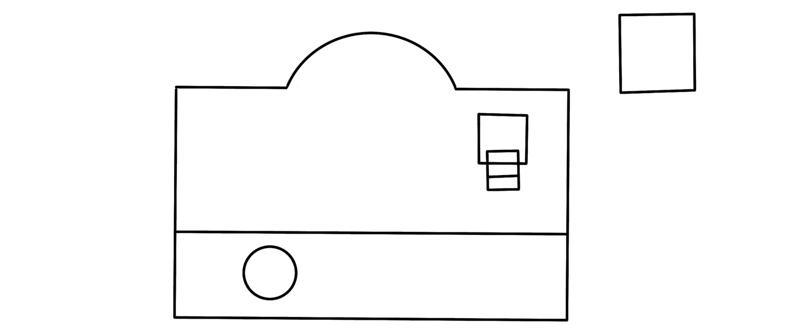

Die Moschee ist das Gebetshaus der Muslime. Sie hat einen hohen Turm, der Minarett genannt wird. Von dort aus wird von dem Gebetsrufer, Muezzin, zum Gebet aufgerufen.
Moscheen sind von innen zwar häufig schön geschmückt, aber Bilder und Statuen gibt es dort nicht. Es gibt auch keine Stühle oder Bänke für die Gläubigen.

Männer und Frauen sitzen getrennt in der Moschee. Sie sitzen auf dem Boden und blicken auf eine Nische in der Wand, die in Richtung Mekka zeigt. Diese Nische nennt man Mihrab.
Die Predigten werden freitags von dem Imam auf der Kanzel (Mimbar) gehalten.

Muslime haben eine genaue Gebetsordnung. Zwar müssen sie sich nicht in einer Moschee aufhalten, aber es gibt genaue Vorgaben. So beten Muslime immer in Richtung Mekka. Da der Ort, von dem aus gebetet wird, sauber sein muss, nutzen viele einen Gebetsteppich.
Während des Gebets ist der Kopf zu bedecken. Frauen tragen ein Kopftuch und Männer eine Kappe. Eine Gebetskette mit Perlen hilft dabei, sich während des Gebets an die 99 Namen Allahs zu erinnern.

Außerdem ist eine Reinigung vor dem Gebet wichtig. Deshalb gibt es in den Moscheen einen Brunnen oder eine andere Waschstätte, an dem/der man sich in einer festgelegten Reihenfolge wäscht: die Hände, das Gesicht, die Arme, den Kopf, die Ohren und die Füße.

Aufgaben:
- Lies den Text.
- Sieh dir den Grundriss einer Moschee an.
- Benenne die einzelnen Teile.

